Оглавление
1. Работа с отчетом по прикрепленному населению
1.1. Журнал прикрепленного населения
1.2. Импорт прикрепленного населения
1.3. Работа с прикрепленным населением

1. Работа с отчетом по прикрепленному населению

1.1. Журнал прикрепленного населения

Чтобы выгрузить прикрепленное население в ФОМС, нужно зайти во вкладку Отчеты и кликнуть на записи Отчет по прикрепленному населению.
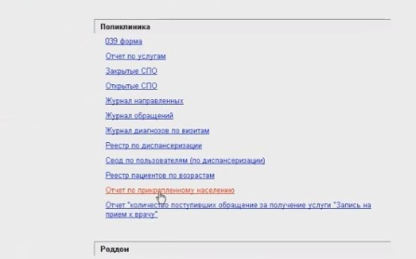
Откроется Журнал прикрепленного населения.
В отчете нужно указать порядковый номер пакета, реестровый номер своего ЛПУ, заполняем Период (время, за которое нужно сформировать отчет по открепленным или прикрепленным гражданам). Если необходимо выгрузить только новых прикрепленных или открепленных граждан, и чтобы не выгружать все записи за указанный период, то нужно заполнить поле Измененные с - поставить в нем дату создания прикрепления (например, если оператор создал прикрепление сегодня, то можно выгрузить данные, поставив в этой графе сегодняшнее число). И в xml попадут только те записи, которые были созданы сегодня. Так же значение параметров отчета можно менять, отметив, например, Возраст, Базу (по умолчанию берется системная), Прикрепление. Прикрепление к участку используется в основном для отображения на экране отфильтрованных по этому признаку данных (при этом нужно поставить галочку Отображать на экране (первые 250 записей). Если же требуется выгрузка в xml-файл, то необходимо поставить галочку Отображать xml-файл.
Дополнительно можно указать другие параметры: отображать ли дефектные, разбивать ли по страховым компаниям (СК), каких пациентов отображать.
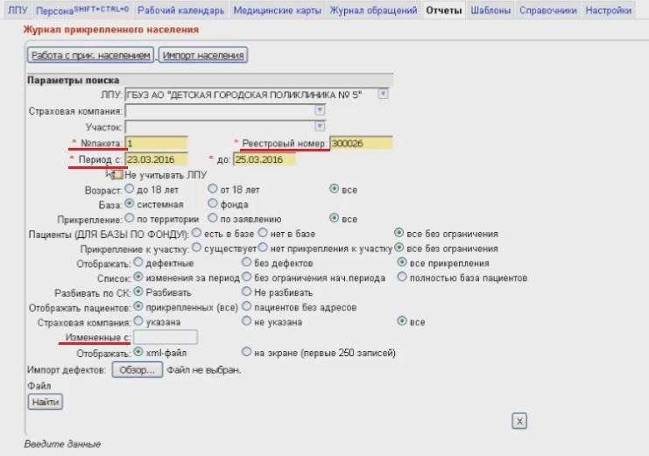
После этого нужно нажать на кнопку Найти, кликнуть на полученном xml-файле и сохранить его на компьютер, не переименовывая. Если есть разбивка по страховым компаниям, то будет сформировано несколько файлов (два из них со страховыми компаниями Согаз и Макс-М, возможно, будет сформирован файл с префиксом S- это пациенты без полиса).
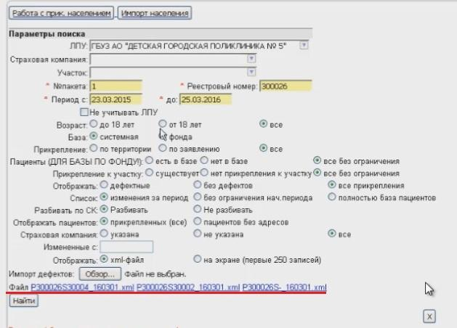

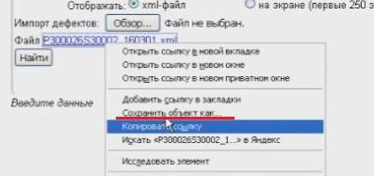
После этого его нужно заархивировать, изменить расширение ZIP на расширение PRIK. После этого отправляем его в страховую компанию (Макс-М или СОГАЗ). Когда приходит ответ от страховой компании, нужно нажать кнопку Обзор, выбрать файл, и загрузить его в данный отчет.
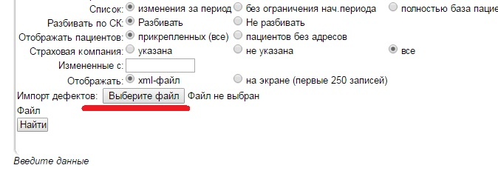
Дефект по конкретному прикреплению можно посмотреть в специальном прикреплении на странице Персоны, поля Текст дефекта, Дата выгрузки и Дата импорта ответа будут заполнены автоматически.
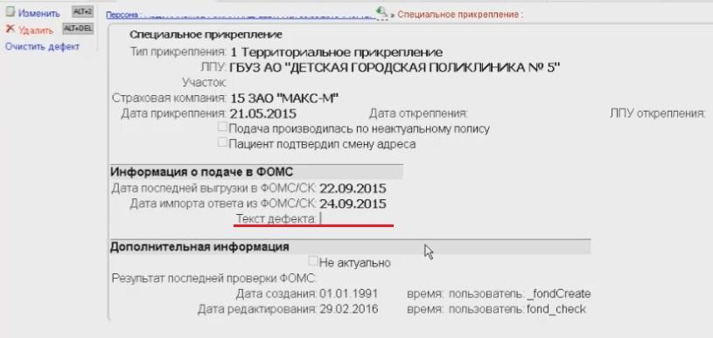
Если мы хотим просмотреть в отчете все дефектные записи, то можно пометить отображение дефектных и на экране, и нажать кнопку Найти.
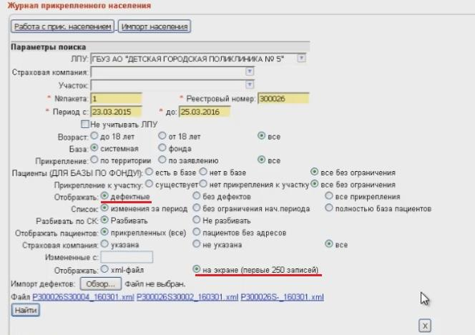
На экране отобразятся все дефектные записи прикреплений (На примере персональные данные пациентов удалены).
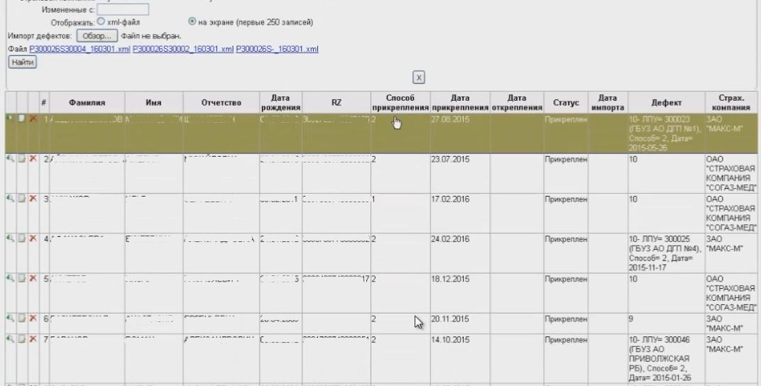
Кликнув на конкретную Персону, мы попадаем в нее и исправляем дефект. Таким образом вручную можно исправить все дефекты.

1.2. Импорт прикрепленного населения

Есть возможность импортировать прикрепленное население с базы фонда (переехавшие, родившиеся и т.п.). Для этого нужно использовать отчет Импорт прикрепленного населения. Таким образом можно импортировать население с сайта фонда. Попасть в отчет можно, кликнув на соответствующей кнопку в Журнале прикрепленного населения.
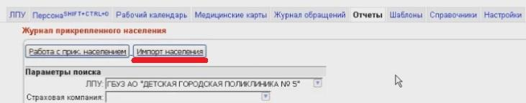
На сайте фонда есть раздел Выгрузка населения, не прикрепленного к участкам. Оттуда берем файл, загружаем в данный отчет (нажимаем Обзор и выбираем файл, который выгрузили с сайта фонда). И выбираем в отчете Формат импорта прикрепленного населения: Импорт с подразделениями. 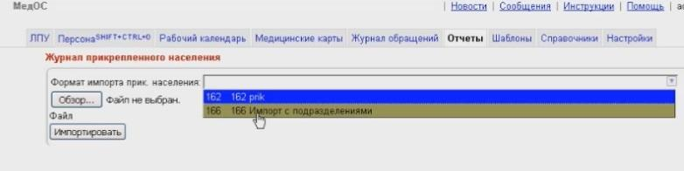
После этого нажать Импортировать. Появится надпись, что файл успешно импортирован. После чего нужно нажать Синхронизировать, чтобы обновить все наши данные и привести их в соответствие с базой фонда.
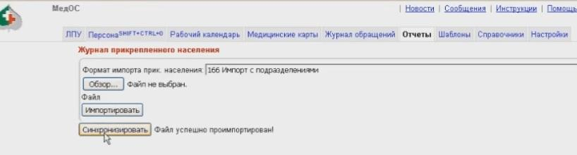
После того, как синхронизация закончится, появится кнопка Просмотреть результат. При нажатии на которую мы попадаем на страницу с данными пациентов ( на примере персональные данные пациентов удалены). Если пациент найден в базе, то ему обновляется прикрепление. Если пациента нет в базе, он создается и ему автоматически создается прикрепление. И если система не сможет автоматически проставить ему участок (не находит подходящего участка по адресу регистрации), то это нужно будет сделать вручную и выгрузить его в фонд.
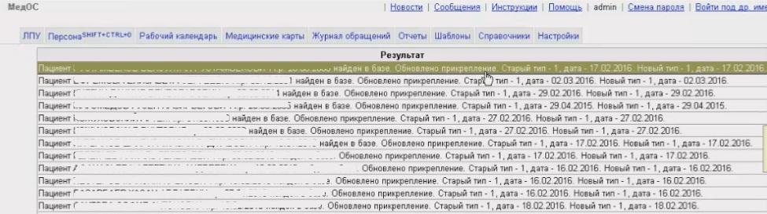

1.3. Работа с прикрепленным населением

Здесь мы можем выгрузить список всего прикрепленного населения по конкретному участку. Попасть в отчет можно, кликнув на соответствующей кнопку в Журнале прикрепленного населения.
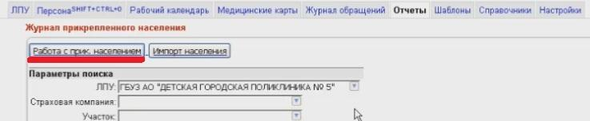
В отчете нужно заполнить поля: ЛПУ, участок, даты прикрепления. Дополнительно можно отмечать пол (М,Ж), возраст и другие параметры. После чего отметить Общий свод и нажать Найти. Ниже появится таблица с прикрепленным к данному участку населением с разбивкой по годам рождения.
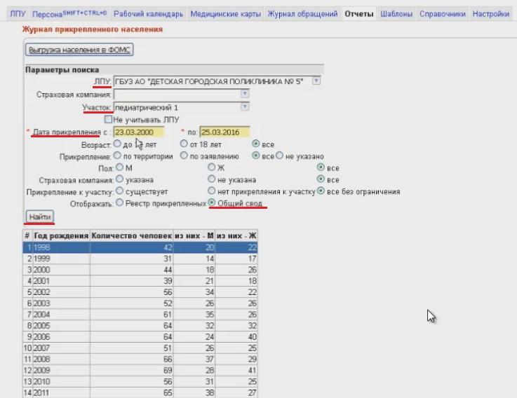
Можно отметить Реестр прикрепленных и нажать Найти, выйдет Реестр прикрепленного населения за заданный период по заданному участку. Реестр можно распечатать, нажав на кнопку Печать.
